文件名命名：应聘岗位+姓名+联系方式。

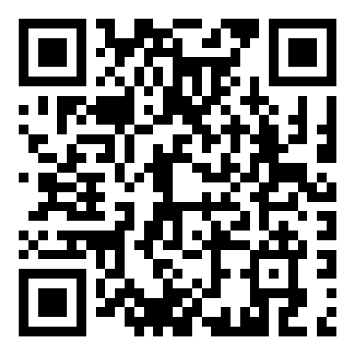

成都市双流区空港第四幼儿园教师招聘报名简历表